BAB I
PENDAHULUAN

- Latar Belakang
Penyajian makanan di rumah sakit disesuaikan dengan kebutuhan zat gizi, bentuk makanan dan jenis diet. Hal ini dikarenakan adanya perubahan nafsu makan pada orang sakit sehingga penerapan penyajian makan menjadi lebih kompleks. Penyajian makan dikatakan baik jika makanan tersebut mempunyai cita rasa yang tinggi, penampilan dan penyajian yang menarik sehingga mendorong pasien untuk menghabiskan makanan yang disajikan dan sebaliknya penyajian makan yang buruk tentunya akan berdampak pada banyaknya sisa makan pasien (Alzubaidy, 2008).
Sisa makanan pada pasien dalam pelayanan makanan di rumah sakit menjadi indikator keberhasilan dari pelayanan mutu dalam bidang gizi (Depkes RI, 2008). Sisa makanan yang tinggi menandakan kurang maksimalnya daya terima pasien terhadap pelayanan gizi dan dapat disebabkan karena penampilan makanan dan rasa makanan yang disajikan kurang menarik (Tarua, 2011 & Widyanti, 2015). Daya terima pasien yang kurang akan berpengaruh terhadap asupan zat gizi pasien yang dapat menyebabkan pasien mengalami defisiensi gizi serta mendorong terjadinya malnutrisi.
Standar pelayanan mutu di Instalasi Gizi Rumah Sakit Islam Sultan Agung menerapkan bahwa sisa makanan pasien dikatakan baik jika sisa makanan < 20%, sedangkan untuk pasien yang meninggalkan makanan > 20% dikatakan memiliki sisa makanan tinggi atau banyak. Penerapan standar pelayanan mutu terhadap sisa makanan ini merujuk pada standar pelayanan yang ditetapkan oleh Depkes RI tahun 2008 yaitu untuk sisa makanan pasien ≤ 20%. Berdasarkan perhitungan sisa makanan di Instalasi Gizi Rumah Sakit Islam Sultan Agung pada bulan Maret 2015 diperoleh rata-rata sisa makanan pasien khususnya pada anak yaitu makanan pokok 16,7%; lauk hewani 28,8%; lauk nabati 27,8%; sayur 24,3% dan buah 11,3%.
Pada beberapa penelitian yang telah dilakukan sebelumnya juga menunjukkan adanya sisa makanan yang tergolong tinggi di rumah sakit khususnya pada pasien anak. Di bangsal anak Rumah Sakit Daerah Salewangang Maros, pasien yang menghabiskan makanan pokok hanya sebesar 25%; lauk hewani 20%; lauk nabati 27,5%; sayur 17,5% dan buah 12,5% (Hendrayati et al., 2009). Salah satu faktor eksternal yang dapat mempengaruhi tingginya sisa makan di rumah sakit, terutama pada pasien anak adalah penampilan makanan yang disajikan.
Penyajian makan dengan berbagai karakter kartun merupakan modifikasi yang praktis, mudah dan dapat dibuat menarik terutama jika disajikan untuk anak-anak sehingga diharapkan dapat meningkatkan daya terima pasien anak (Winata, 2011). Penyajian makan dengan berbagai karakter kartun seringkali disebut penyajian makan ala bento. Sebuah hasil penelitian oleh Widyaningtyas (2013), menunjukkan adanya persepsi daya terima yang lebih memuaskan terhadap penyajian makan makan ala bento (89,55%) dari pada penyajian makan dengan standar rumah sakit (73,17%) pada pasien anak.
Anak-anak tergolong kelompok yang memerlukan zat gizi cukup karena mengalami proses pertumbuhan, terutama di saat sakit anak-anak memerlukan zat gizi yang tinggi. Kecenderungan perubahan nafsu makan pasien saat sakit pada pasien anak mempengaruhi banyak sedikitnya sisa makanan. Pemberian makan dengan karakter kartun pada pasien anak cocok sebagai variasi bentuk makanan yang dapat meningkatkan daya terima pasien anak terhadap makanan sehingga dapat meningkatkan asupan zat gizi dan menurunkan sisa makanan.

- Tujuan Penelitian
- Tujuan Umum
- Mengetahui gambaran sisa makanan berdasarkan modifikasi penyajian makan dengan karakter kartun pada pasien anak
- Tujuan Khusus
- Mengetahui gambaran sisa makanan pokok pada pasien anak.
- Mengetahui gambaran sisa makanan lauk hewani pada pasien anak.
- Mengetahui gambaran sisa makanan lauk nabati pada pasien anak.
- Mengetahui gambaran sisa makanan sayur pada pasien anak.
- Mengetahui gambaran sisa makanan buah pada pasien anak.
- Manfaat
- Bagi tim ahli gizi rumah sakit, diharapkan dapat menjadi acuan tentang modifikasi penyajian menu anak sehingga dapat menurunkan sisa makanan.
- Bagi masyarakat, diharapkan modifikasi penyajian makan dengan karakter kartun dapat diaplikasikan sebagai upaya peningkatan asupan zat gizi terutama di usia anak-anak.

BAB II
TINJAUAN PUSTAKA

  - Menu Makanan Rumah Sakit
Menu adalah susunan hidangan yang disajikan pada waktu makan atau daftar hidangan yang disiapkan untuk disajikan sebagai makanan (Maligan, 2009). Standar makanan rumah sakit dibedakan menjadi 4, yaitu :
    - Makanan Biasa
Makanan biasa merupakan yang tidak berbeda dengan makanan sehari-hari dengan variasi dan tekstur yang normal. Standar makanan biasa mengandung antara 1100-2500 kkal sehari dan makanan sebaiknya diberikan dalam bentuk mudah cerna dan tidak merangsang saluran pencernaan. Syarat makanan biasa antara lain :
      - Energi sesuai kebutuhan
      - Protein 10-15% dari kebutuhan energi total
      - Lemak 25-35% dari kebutuhan energi total
      - Karbohidrat 55-65% dari kebutuhan energi total
      - Cukup vitamin dan mineral
      - Diberikan dalam porsi 3 kali makanan lengkap dan 2-3 kali makanan selingan
      - Makanan Lunak
Makanan lunak merupakan makanan yang memiliki tekstur yang mudah dikunyah, mudah ditelan. Standar makanan lunak mengandung 900-1900 kkal. Makanan mudah dicerna dan tidak mengandung bumbu yang tajam. Syarat makanan lunak adalah sebagai berikut :
  - Energi, protein dan zat gizi lain sesuai kebutuhan
  - Makanan diberikan dalam bentuk lunak atau cincang sesuai keadaan penyakit dan kemampuan makan pasien
  - Makanan tidak menimbulkan gas, tidak banyak mengandung serat, tidak mengandung bumbu yang tajam, tidak digoreng
  - Diberikan dalam porsi 3 kali makanan lengkap dan 2-3 kali makanan selingan
    - Makanan Saring
Makanan saring adalah makanan semi padat yang mempunyai tekstur lebih halus daripada makanan lunak, sehingga lebih mudah ditelan dan dicerna. Standar makanan saring mengandung 900-1700 kkal. Makanan saring kurang memenuhi nilai gizi terutama energi dan tiamin sehingga makanan saring hanya diberikan sebagai perpindahan dari makanan cair ke makanan lunak. Syarat makanan saring antara lain :
  - Mudah cerna, rendah serat, tidak merangsang saluran cerna
  - Diberikan dalam bentuk semi padat dengan cara diblender atau disaring
  - Diberikan dalam jangka waktu singkat selama 1-3 hari
  - Diberikan dalam porsi kecil dan sering 6 kali sehari
- Makanan Cair/ Enteral
Makanan cair adalah makanan yang mempunyai konsistensi cair. Standar makanan cair mengandung 1000 kkal per 1000 ml dan makanan dapat diberikan secara oral maupun lewat pipa. Syarat makanan cair adalah sebagai berikut :
  - Jumlah makanan cair yang diberikan disesuaikan dengan kebutuhan cairan dan energi
  - Bila diberikan lewat pipa, konsistensi dibuat sedemikian rupa hingga dapat melalui pipa yang digunakan untuk bayi dan anak
  - Tidak merangsang saluran cerna
  - Diberikan dalam porsi kecil dan sering (6-8 kali sehari)
  - Osmolaritas < 400 mOsm/L. (ASDI, Persagi, dan IDAI, 2014)
  - Standar Menu Makanan Anak
Kebutuhan energi dan protein anak per Kg berat badan lebih besar daripada kebutuhan energi dan protein orang dewasa karena anak tumbuh dan berkembang. Kebutuhan energi dan protein per Kg berat badan per hari menurun seiring dengan bertambahnya umur, sedangkan kebutuhan zat gizi mikro semakin meningkat seiring dengan bertambahnya umur. Kebutuhan zat gizi pada anak dipengaruhi oleh berbagai keadaaan seperti status gizi, status pertumbuhan, aktivitas, dan ada tidaknya penyakit (ASDI, Persagi, dan IDAI, 2014).
Pengaturan makan pada anak bertujuan untuk memberikan zat gizi yang cukup bagi kebutuhan hidup, yaitu pemeliharaan dan atau pemulihan serta peningkatan kesehatan, pertumbuhan dan perkembangan fisik dan psikomotor, serta melakukan aktifitas fisik. Selain itu pengaturan makan pada anak juga bertujuan untuk mendidik kebiasaan makan yang baik pada anak. Makanan untuk anak haruslah memenuhi syarat-syarat sebagai berikut :
- Memenuhi kecukupan energi dan semua zat gizi sesuai dengan umur.
- Susunan hidangan disesuaikan dengan pola menu seimbang, bahan makanan yang tersedia setempat, kebiasaan makan, dan selera terhadap makan.
- Bentuk dan porsi makanan disesuaikan dengan daya terima, toleransi, dan keadaan faali anak.
- Memperhatikan kebersihan perorangan dan lingkungan.
Pada masa pertumbuhan dan perkembangan, kecukupan zat gizi untuk anak harus dipenuhi yang meliputi kebutuhan zat gizi makro dan zat gizi mikro. Kebutuhan zat gizi makro yang dibutuhkan oleh anak untuk tumbuh kembangnya antara lain :
- Kebutuhan Energi
Penentuan kebutuhan energi dapat dihitung dengan berbagai cara antara lain:
- Mengacu ke Angka Kecukupan Gizi (AKG).
- Menghitung metabolisme basal ditambah dengan aktivitas fiisik.
- Menghitung kebutuhan metabolisme basal dikalikan faktor stress.
- Menentukan kebutuhan energi pada anak sebaiknya dihitung secara individual berdasarkan BB ideal sesuai TB actual dikalikan dengan AKG berdasar usia.
Kecukupan energi sehari bayi dan anak adalah sebagai berikut :
Tabel 1. Tabel Kecukupan energi sehari bayi dan anak
Golongan Umur (tahun) | Kecukupan Energi(kkal/Kg BB)
Golongan Umur (tahun) | Pria | Wanita
0-1  1-3  4-6  6-9  10-14  14-18 | 110-120  100  90  80-90  50-70  40-50 | 110-120  100  90  60-80  40-55  40
Sumber : Widya Karya Nasional Pangan dan Gizi
- Kebutuhan Protein
Kebutuhan protein didefinisikan sebagai kebutuhan secara biologis protein atau asam amino minimal yang secara individual dapat digunakan untuk mempertahankan kebutuhan fungsional individu. Protein merupakan sumber asam amino esensial yang diperlukan sebagai zat pembangun. Kebutuhan protein bagi anak adalah 10-15% dari total kebutuhan energi.
- Kebutuhan Lemak
Lemak merupakan sumber energi paling besar selain karbohidrat.. Kekurangan asam lemak esensial dapat mengakibatkan hambatan perkembangan dan pertumbuhan. Kebutuhan lemak pada bayi adalah 45-50% dari total (mengacu pada ASI), pada batita 30-35 % dari energi total, sedangkan kebutuhan lemak pada anak > 3 tahun 25-30% dari energi total. Fungsi lemak di dalam tubuh adalah menghasilkan energi bagi tubuh, memudahkan penyerapan vitamin larut lemak, memasok asam lemak esensial, menyokong dan melindungi organ dalam, membantu pengaturan suhu tubuh, serta melumasi jaringan tubuh (Almatsier, 2006).
- Kebutuhan Karbohidrat
Karbohidrat merupakan sumbebr energi yang terdapat dalam berbagai makanan. Setiap 1 gram karbohidrat menghasilkan 4 kkal. Fungsi utama karbohidrat adalah sebagai sumber energi, pembentuk volume makanan, cadangan energi dalam tubuh, menghemat penggunaan protein, dan membantu pengeluaran feses. Kebutuhan karbohidrat pada anak 55-65% dari total kalori. Kekurangan karbohidrat pada anak akan berakibat pada kekurangan energi yang menyebabkan tubuh mengalami keseimbangan negatif. Akibatnya berat badan kurang dari ideal. Bila hal ini terjadi pada balita dan anak-anak akan menghambat pertumbuhan. Gejala yang ditimbulkan adalah lemah, gelisah, kurang bersemangat, dan penurunan daya tahan tubuh terhadap penyakit infeksi.
- Kebutuhan Cairan
Kebutuhan cairan berhubungan erat dengan asupan energi, dimana kebutuhan pada bayi dan anak relative lebih besar. Kebutuhan cairan pada bayi dan anak dalam keadaan normal adalah sebagai berikut :

Tabel 2. Kebutuhan cairan bayi dan anak
Umur | Kebutuhan Sehari (ml/kg BB/hari)
- tahun  2-3 tahun  4-5 tahun  6-9 tahun  - tahun  - tahun  ≥18 tahun | 80-100  115-125  100-110  90-100  70-85  50-60  40-50

Sementara zat gizi mikro penting yang dibutuhkan oleh anak yang berpengaruh pada tumbuh kembangnya adalah (Almatsier, 2006):
- Vitamin A, D, E, dan K
Keempat vitamin ini sangat vital bagi pertumbuhan anak, sehingga asupan vitamin ini harus terpenuhi setiap harinya. Vitamin A sangat baik untuk penglihatan dan kesehatan kulit, sedangkan vitamin D berperan penting dalam meningkatkan penyerapan kalsium serta membantu pertumbuhan tulang dan gigi anak. Sementara vitamin E memiliki antioksidan yang membantu pertumbuhan system syaraf dan pertumbuhan sel. Vitamin K membantu pembekuan darah.
- Kalsium
Merupakan mineral yang sangat dibutuhkan oleh anak dalam pembentukan massa tulangnya. Kalsium sangat penting untuk membentuk tulang yang kuat sehingga anak dapat terhindar dari patah tulang. Kebutuhan harian anak akan kalsium umumnya sebesar 500 mg/hari. Sumber makanan dari kalsium antara lain susu, keju, tahu, brokoli, tomat, oatmeal, kacang-kacangan, dan ikan salmon.

- Vitamin B dan C
Fungsi dari vitamin B antara lain meningkatkan system syaraf dan imun tubuh, meningkatkan partumbuhan sel, serta mengatur metabolisme tubuh. Sementara vitamin C berfungsi untuk meningkatkan penyerapan zat besi dalam tubuhanak serta mencegah sariawan.
- Zat Besi
Balita dan anak sangat membutuhkan zat besi terutama untuk membantu perkembangan otaknya. Jika kebutuhan gizi anak terhadap zat besi tidak terpenuhi, kemungkinan akan berdampak pada kelambanan dalam fungsi kerja otak. Sumbebr makanan yang banyak mengandung zat besi antara lain daging, ikan, brokoli, telur, bayam, kedelai, serta alpukat.
  - Penyusunan Menu Makanan Anak
Perencanaan menu adalah serangkaian kegiatan menyusun hidangan dalam variasi yang sesuai untuk manajemen penyelenggaraan makanan institusi. Fungsi dari perencanaan menu antara lain variasi dan kombinasi hidangan dapat diatur, menu sesuai biaya, waktu dan tenaga dapat dihemat, dan memudahkan dalam penyelenggaraan makanan. Dalam perencanaan menu institusi dipengaruhi oleh beberapa faktor diantaranya adalah kecukupan gizi, peraturan institusi, kebiasaan makan, fasilitas, pegawai, macam pelayanan, musim, iklim, dan keadaan pasar, serta biaya.
Hal-hal yang mendasari penyusunan menu antara lain nilai gizi, kebiasaan makan, keuangan, tujuan menu disusun, variasi dan keseimbangan, serta penyesuaian dengan iklim. Perencanaan menu dilakukan untuk beberapa hari atau yang disebut siklus menu. Penyusunan menu berdasarkan siklus menu berfungsi untuk variasi dan kombinasi bahan makanan agar dapat diatur, sehingga dapat menghindari kebosanan.
Penyusunan menu makan pada anak, selain memperhatikan komposisi zat gizi juga harus memperhatikan variasi menu makanan agar anak tidak bosan. Selain itu, penyajian menu makanan anak harus diperhatikan karena dapat mempengaruhi selera makan anak baik dari penampilan, tekstur, warna, aroma, besar porsi, dan pemilihan alat makan yang menarik.
Dalam penyusunan menu juga perlu diperhatikan terkait jadwal pemberian makan pada anak. Secara umum jadwal pemberian makan pada anak adalah diberikan tiga kali makan utama (sarapan, makan siang, dan makan malam), kemudian ditambah dua kali makanan selingan (diantara dua kali makan utama). Hal ini dimaksudkan untuk membiasakan anak makan sesuai jadwal sehingga akan membuat pencernaannya lebih siap dalam mengeluarkan hormone dan enzim yang dibutuhkan untuk mencerna makanan yang masuk. Menu dalam sehari tersusun dari (Depkes RI, 2012) :
- Menu Sarapan Pagi
Anak harus dibiasakan sarapan pagi karena penting untuk persediaan energi dalam melakukan aktivitas sepanjang hari. Menu sarapan pagi tidak harus komplit susunan hidangannya (tidak selengkap hidangan makan siang atau malam) dengan porsi yang lebih sedikit, namun kalorinya telah memenuhi kebutuhan gizi tubuh.
- Menu Makan Siang atau Malam
Susunan menu makan siang atau malam biasanya lengkap komposisinya. Terdiri atas makanan pokok, lauk hewani, lauk nabati, sayuran, dan buah. Pengaturan makan ini sesuai dengan susunan makanan seimbang untuk tumbuh kembang anak. Besarnya porsi makanan untuk anak haru disesuaikan dengan kebutuhan dan kemampuan makannya.

- Menu Makan Selingan
Anak memerlukan makanan selingan di sela-sela makanan utamanya. Pemberian makanan selingan adalah untuk melengkapi komposisi gizi seimbang dalam sehari yang mungkin belum terpenuhi lewat menu makanan utama. Oleh karenanya yang ditekankan bukan kandungan kalorinya, melainkan zat gizi lain seperti protein, mineral,dan vitamin. Makanan selingan ini dapat berupa kue, biscuit, atau jus buah.
Penyusunan menu sebaiknya memperhatikan keseimbangan zat gizi yang dikonsumsi. Keseimbangan zat gizi dapat direncanakan dengan melihat piramida makanan. Piramida makanan merupakan perencanaan pola makan dengan gizi seimbang yang disesuaikan dengan kebutuhan tubuh. Prinsip penyajian makanan berdasarkan piramida makanan memenuhi beberapa prinsip, yaitu gizi seimbang, sesuai dengan umur, aktifitas, dan jenis kelamin.
Menurut Depkes RI (2002) piramida makanan berbentuk segita yang menggambarkan konsep makanan sehat dengan gizi seimbang. Pada piramida makanan, bagian paling bawah merupakan porsi terbesar yang bisa dikonsumsi oleh anak, sedangkan bagian atas adalah makanan yang dibutuhkan anak namun dalam porsi sedikit. Bagian paling bawah piramida makanan bayi adalah kelompok beras, gandum, dan jenis karbohidrat lain. Di atas kelompok jenis karbohidrat terdapat kelompok lauk nabati dan sayuran. Piramida makanan yang ketiga adalah jenis buah. Buah kaya akan vitamin dan mineral yang sangat berguna untuk memenuhi kebutuhan nutrisi anak. Pemberian buah pada anak sebaiknya menghindari penggunaan buah kering atau buah yang ada dalam kaleng karena biasanya mengandung bahan pengawet. Kelompok selanjutnya adalah kelompok susu. Susu sapi segar atau susu bubuk full cream sebaiknya diberikan setelah anak berusia setahun ke atas. Kelompok susu lainnya adalah keju dan yoghurt. Menu makan anak selanjutnya adalah jenis daging. Daging diperlukan oleh anak karena mengandung banyak protein. Piramida makanan anak paling atas adalah jenis minyak dan gula. Anak- anak membutuhkan jenis makanan ini namun dalam porsi yang sedikit. Kelebihan lemak dan minyak dapat menghambat pertumbuhan bayi dan bahkan menyebabkan obesitas. Sebaiknya anak diberikan lemak dalam bentuk asam lemak tak jenuh karenan lebih baik daripada lemak jenuh yang bias meningkatkan kolesterol. Makanan yang mengandung lemak tak jenuh dan cocok diberikan pada anak antaralain kacang, jagung, dan minyak zaitun. Dengan memberikan makanan berdasarkan piramida makanan, diharapkan dapat memenuhi kebutuhan nutrisi pada anak. Pola hidangan sehari mengikuti piramida gizi seimbang terdiri dari:
      - Sumber zat tenaga, misalnya nasi, roti, mi, bihun, jagung, ubi, singkong, tepung-tepungan, gula, dan minyak
      - Sumber zat pembangun, misalnya ikan, telur, ayam, daging, susu, kacang-kacangan, tahu, dan tempe.
      - Sumber zat pengatur, misalnya sayur dan buah terutama yang berwarna hijau dan kuning
      - Air, mempunyai fungsi penting dalam tubuh, antara lain sebagai pelarut, katalisator berbagai reaksi tubuh dan lain-lain.
  - Faktor Yang Berpengaruh Pada Asupan Makan Anak
Asupan makanan adalah semua jenis makanan dan minuman yang dikonsumsi tubuh setiap hari. Makanan memegang peranan penting dalam tumbuh kembang anak, dimana kebutuhan anak berbeda dengan orang dewasa karena makanan dibutuhkan bagi anak untuk pertumbuhan. Jumlah asupan makanan per oral sangat bergantung pada selera makan anak. Seringkali anak mengalami penurunan selera makan ketika sakit dan dirawat di rumah sakit. hal tersebut akan menyebabkan asupan makanan yang dimakan berkurang (Anzar, 2013). Asupan makan pada anak dapat dipengaruhi oleh faktor internal maupun faktor eksternal.

      - Faktor Internal
  - Nafsu makan
Anak yang sakit memiliki nafsu makan yang kurang, walaupun dalam keadaan sehat sekalipun anak memiliki nafsu makan yang tidak menentu, namun anak dapat menikmati makanan yang dihidangkan apabila disajikan dalam bentuk yang menarik dalam suasana yang menyenangkan. Perubahan yang terjadi bila dirawat di rumah sakit dimana anak dipisahkan dari kebiasaan hidup sehari-hari dan memasuki lingkungan yang masih asing dapat mengakibatkan nafsu makannya berkurang.
  - Rasa Bosan
Rasa tidak senang, takut karena sakit, ketidakbebasan bergerak karena adanya penyakit dapat menimbulkan rasa bosan dan rasa putus asa. Manifestasi dari rasa bosan ini adalah hilangnya nafsu makan.
  - Psikologis
Balita dan anak yang sakit harus menjalani kehidupan yang berbeda dengan apa yang dialaminya sehari-hari di rumahnya. Hadirnya orang-orang yang masih asing seperti dokter, perawat, dan petugas medis lainnya yang mengelilinginya setiap waktu akan menyebabkan anak yang sakit mengalami tekanan psikologis yang dapat berpengaruh pada nafsu makan.
- Faktor Eksternal
Faktor eksternal yang mempengaruhi nafsu makan anak di rumah sakit antara lain mutu makanan yang disediakan oleh rumah sakit yang meliputi cita rasa, penampilan, waktu makan, sikap petugas, alat saji makanan, dan lingkungan (West danWood, 1998).

  - Sisa Makanan
Sisa makanan (food waste) adalah makanan yang dibeli, dipersiapkan, diantar, dan dimaksudkan untuk dimakan oleh pasien, tetapi tidak disajikan karena hilang pada proses penyajian (unserved meal) atau sisa di piring pada saat dimakan (plate waste) di akhir pelayanan makanan (food service). Sisa makanan di piring adalah makanan yang disajikan kepada pasien/klien, tetapi meninggalkan sisa di piring karena tidak habis dikonsumsi dan dinyatakan dalam persentase makanan yang disajikan (NHS,2005).
Sisa makanan dapat diketahui dengan menghitung selisih berat makanan yang disajikan dengan berat makanan yang dihabiskan lalu dibagi berat makanan yang disajikan dan diperlihatkan dalam persentase (NHS,2005). Sisa makanan dapat dirumuskan sebagai berikut :
Menurut Kepmenkes No. 129/menkes/SK/II/2008 tentang standar pelayanan minimal rumah sakit, indicator sisa makanan yang tidak termakan oleh pasien sebesar ≤ 20%. Sisa makanan yang kurang atau sama dengan 20% menjadi indikaktor keberhasilan pelayanan gizi disetiap rumah sakit di Indonesia (Depkes 2013). Dalam pengukuran sisa makanan di rumah sakit dapat menggunakan beberapa metode perhitungan sisa makanan, diantaranya :
- Weight Method/ Weight Plate Waste
Metode ini digunakan dengan tujuan untuk mengetahui secara akurat bagaimana intake zat gizi dari seseorang. Metode ini digunakan dengan cara mengukur/ menimbang sisa makanan setiap jenis hidangan atau mengukur total sisa makanan pada individu atau kelompok (carr, 2001). Menimbang langsung sisa makanan yang tertinggal di piring adalah metode yang paling akurat. Namun metode ini mempunyai kelemahan yaitu memerlukan waktu yang banyak, peralatan khusus, kerjasama yang baik dengan petugas yang terlatih (nuryati, 2008).
- Recall/ Self Reported Consumption
Metode ini digunakan dengan tujuan untuk mendapatkan informasi dalam 24 jam tentang makanan yang dikonsumsi oleh seseorang (carr, 2001). Pengukuran metode ini dengan cara menanyakan kepada responden tentang banyaknya sisa makanan, kemudian responden menaksir sisa makanan dengan menggunakan skala visual (nuryanti, 2008).
- Visual Method/ Observational Method
Metode ini dikembang untuk menilai konsumsi makanan pasien adalah dengan cara taksiran visual comstock. Pada metode ini sisa makanan diukur dengan cara menaksir secara visual banyaknya sisa makanan untuk setiap jenis hidangan dan hasil taksiran ini bisa dinyatakan dalam gram atau dalam bentuk skor bila menggunakan skala pengukuran ( Comstock (1991) dalam Nida (2011))
Metode taksiran visual dengan menggunakan skala pengukuran di kembangkan oleh Comstock dengan menggunakan skor skala 6 poin dengan kriteria sebagai berikut :
- Skala 0 : dikonsumsi seluruhnya oleh pasien (100% habis dimakan)
- Skala 1 : tersissa ¼ porsi (hanya 75% yang dikonsumsi)
- Skala 2 : tersisa ½ porsi (hanya 50% yang dikonsumsi)
- Skala 3 : tersisa ¾ porsi (hanya 25% yang dikonsumsi)
- Skala 4 : hanya dikonsumsi sedikit atau 5%
- Skala 5 : tidak dikonsumsi
Skala comstock tersebut pada mulanya digunakan para ahli biotetik untuk mengukur sisa makanan. Untuk memperkirakan berat sisa makanan yang sesungguhnya, hasil pengukuran dengan skala comstock tersebut kemudian dikonversi ke dalam persen dan dikalikan dengan berat awal pengukuran (Comstock (1991) dalam Nida (2011)) .

  - Faktor-faktor yang mempengaruhi sisa makanan di Rumah Sakit
Faktor-faktor yang mempengaruhi sisa makanan di rumah sakit dibedakan menjadi 3, yaitu (NHS,2005):
      - Faktor internal
Pasien yang dirawat di rumah sakit mengalami suatu perubahan karena memasuki lingkungan yang asing/berbeda dengan kebiasaan sehari-hari. Salah satu perubahan yang terjadi adalah perubahan makan, hal ini disebabkan karena makanan yang disajikan di rumah sakit berbeda cara, tempat, dan waktu makan dibandingkan dengan makanan yang disajikan di rumah. Semua perubahan yang terjadi dapat mempengaruhi mental sehingga menghambat penyembuhan penyakit. Dalam hal ini faktor internal mencakup keadaan psikis/fisik dan kebiasaan makan pasien.
- Keadaan Psikis
Perubahan lingkungan pada pasienyang dirawat di rumah sakit seperti perubahan makanan dan hadirnya orang-orang baru seperti dokter, perawat dan tenaga paramedis lain membuat orang sakit dapat mengalami tekanan psikologis yang berdampak pada timbulnya rasa mual dan kehilangan nafsu makan. Oleh karenanya dalam penyajian makanan perlu diperhatikan pemilihan jenis makanan, cara penyajian makanan, dan pemilihan alat makan pasien. Hal ini bertujuan agar dapat mengubah persepsi makan pasien.
- Keadaan Fisik
Keadaan fisik pasien menentukan jenis diet dan konsistensi makanan yang diberikan. Jenis penyakit tertentu seperti gangguan pernapasanbisa menyebabkan pasien butuh waktu yang lama untuk menghabiskan makanannya. Pasien yang tidak nafsu makan mungkin tidak akan berselara dengan makanan yang memiliki porsi besar. Pemberian porsi kecil tapi sering merupakan strategi dalam mencukupi kebutuhan pasien.
- Kebiasaan Makan
Pasien yang sebelumnya memiliki kebiasaan makan bersama keluarga saat di rumah sakit harus makan sendiri dan dalam keadaan berbaring akan menyebabkan pasien benar-benar merasakan sakit. Hal ini dapat berpengaruh pada nafsu makan pasien. Perubahan kebiasaan ini dapat diatasi dengan mengijinkan anggota keuarga menemani pasien pada jam makan atau menyediakan ruangan yang membuat pasien dapat makan bersama-sama.
      - Faktor Eksternal
Faktor eksternal yang berpengaruh pada sisa makanan adalah faktor lingkungan yang terdiri dari jadwal/ waktu penyajian makan, makanan dari luar rumah sakit, alat makan, keramahan petugas penyaji, serta faktor penampilan makanan dan rasa makanan (NHS,2005).
- Faktor Lingkungan
- Jadwal/waktu pemberian makan
Jadwal pemberian makan pasien harus berada dalam periode dilindungi (protected meal time) yakni jadwal makan harus dilindungi dari hal yang tidak perlu dan hindari interupsi saat jam makan. Waktu makan yang dilindungi (protected meal time) adalah periode pada ruang rawat inap rumah sakit ketika semua aktivitas yang tidak mendesak berhenti selama waktu makan pasien, metode ini telah direkomendasikan sebagai metode untuk meningkatkan asupan makan pasien di ruang rawat inap pasien (Weekes,2007). Metode ini dirancang untuk memastikan pasien diberikan dukungan untuk makan dengan memastikan lingkungan yang kondusif untuk makan, sehingga tindakan medis dan non medis harus dilakukan di luar waktu makan pasien (NHS,2005).
- Alat makan
Peralatan makan yang digunakan dalam menyajikan makanan akan mempengaruhi daya terima makanan pasien. Oleh karenanya penggunaan alat makan harus menyesuaikan dengan jenis makanan dan tingkat kualitas makanan. Selain itu penggunaan penutup makanan juga penting untuk disediakan, karena tidak semua pasien langsung menyantap makananyang disajikan. Pada penelitian yang dilakukan oleh Heryawanti dkk (2004) di RSUP dr Kariadi Semarang menunjukkan adanya penurunan persentase sisa makanan pada penggunaan alat makan sekali pakai yang dibuat menarik.
- Penyaji/pramusaji makanan
Staf yang bertanggung jawab atas distribusi makanan harus memenuhi kriteria sebagai berikut (NHS 2005) :
- Memberikan makan sesuai dengan waktu makan yang menjadi jadwal makan pasien.
- Mendistribusikan makanan secara cepat.
- Rasa Makanan
Rasa dari suatu makanan yang disajikan adalah faktor yang berperan penting dalam menentukan sisa makanan. Komponen yang berperan dalam penentu rasa makanan adalah aroma, bumbu, tekstur, tingkat kematangan, dan suhu makanan (Moehyi,1992).
- Penampilan makanan
Penampilan makanan yang akan disajikan merupakan hal yang berperan dalam menarik nafsu makan pasien. Penampilan makanan yang menarik akan membuat selera makan pasien meningkat. Penampilan makanan dapat dipenagruhi oleh beberapa hal diantaranya :
- Warna makanan
Warna makanan merupakan hal yang paling mempengaruhi dalam penampilan makanan. Warna makanan yang menarik diperoleh dari teknik memasak tertentu atau dengan menambahkan zat pewarna baik pewarna alami maupun pewarna buatan.
- Konsistensi makanan
Konsistensi makanan adalah salah satu bagian yang menentukan cita rasa makanan karena mempengaruhi sensitivitas rasa makanan. Konsistensi makanan juga memberikan dampak pada penampilan makanan, dimana perbedaan konsistensi makanan ditentukan oleh cara memasak dan lama waktu pemasakan.
- Porsi Makanan
Pentingnya porsi makanan tidak hanya berhubungan dengan penampilan makanan waktu disajikan, tetapi juga berkaitan dengan perencanaan dan perhitungan pemakaian bahan makanan (Moehyi,1992). Oleh karena standar porsi harus ditetapkan untuk setiap jenis makanan. Pemborosan dapat semakin besar terjadi apabila porsi yang dihidangkan untuk setiap jenis bahan makanan disajikan dalam porsi yang besar.
- Bentuk makanan yang disajikan
Bentuk makanan yang disajikan dapat membuat makanan menjadi lebih menarik saat disajikan. Penyajian makanan yang menarik dapat meningkatkan selera makan pasien. Modifikasi bento merupakan modifikasi yang praktis, mudah, dan dapat dibuat menarik sehingga diharapkan dapat meningkatkan daya terima pasien terhadap makanan. Dengan meningkatnya daya terima pasien terhadap makanan, maka asupan zat gizi yang masuk kepada pasien akan lebih baik.

  - Penyajian Makan dengan Karakter Kartun
Penyajian makan mempunyai banyak variasi modifikasi yang bisa diterapkan. Salah satunya yaitu penyajian makan dengan karakter kartun. Penyajian makan dengan karakter kartun lebih dikenal sebagai penyajian makan ala bento. Bento atau o-bento adalah istilah bahasa Jepang untuk makanan bekal berupa nasi berikut lauk-pauk dalam kemasan praktis dengan penampilan yang menarik yang biasa dibawa dan dimakan di tempat lain. Penyajian makan dengan berbagai karakter yang diterapkan pada bento makanan khas Jepang memiliki ukuran dan isi yang bervariasi. Selain itu, bentuk bento juga bisa dikostumisasi menjadi bentuk tokoh kartun, benda atau binatang. Hal ini biasanya dimaksudkan agar anak-anak yang tidak mau makan menjadi berselera makan saat melihat bekal makanan dalam bentuk karakter yang menarik.

  - Kerangka Teori
Sisa makanan dipengaruhi oleh faktor internal, eksternal, dan lingkungan yang ditunjukkan sebagai berikut.
Faktor Internal
- Psikis
- Fisik
- Kebiasaan makan

Faktor Eksternal
Penampilan Makanan
- Warna
- Bentuk
- Konsistensi
- Besar porsi
- Cara penyajiann
Rasa Makanan
- Aroma
- Bumbu
- Keempukan
- Tingkat kematangan
- Suhu makanan

Sisa Makanan

Faktor Lingkungan
- Ketepatan waktu penyajian
- Makanan dari luar RS
- Alat makan
- Keramahan pramusaji

  - Kerangka Konsep
Sisa Makanan
Penyajian Makan dengan Karakter Kartun

BAB III
METODE PENELITIAN
- METODE RISET
- Lingkup Ilmu
Ruang lingkup penelitian ini merupakan gizi institusi yang berkaitan dengan inovasi modifikasi diet dalam manajemen pelayanan makanan institusi
- Tempat Penelitian
Penelitian dilaksanakan di RSI Sultan Agung Semarang
- Waktu Penelitin
Pembuatan Proposal : Januari-Februari 2015
Penelitian : Maret-April 2015
- Rancangan Penelitian
Penelitian ini merupakan penelitian eksperimen dengan rancangan penelitian cross-sectional
- Populasi dan Sampel
- Populasi
Populasi dalam penelitian ini adalah semua pasien anak yang dirawat di RSI Sultan Agung Semarang
- Sampel
- Cara pengambilan sampel
Pengambilan sampel dalam penelitian dilakukan dengan metode purposive sampling, dimana seluruh pasien anak yang masuk dalam kriteria inklusi dijadikan sebagai subjek penelitian. Kriteria inklusi sampel penelitian :
- Pasien anak yang dirawat di bangsal kelas III Baitun Nisa I dan Baitul Athfal
- Pasien anak usia lebih dari atau sama dengan 2 tahun
- Pasien tanpa diet dengan konsistensi nasi atau tim
- Kriteria eksklusi sampel penelitian :
- Pasien anak yang dirawat selain di bangsal kelas III Baitun Nisa I dan Baitul Athfal
- Pasien anak usia kurang dari 2 tahun
- Pasien dengan diet khusus
- Alat dan Bahan
Alat yang digunakan dalam penelitian ini adalah
- Cetakan karakter kartun
- Plato makan
- Pisau garnish
- Formulir pengamatan sisa makanan (Comstock)
Bahan yang digunakan dalam penelitian ini adalah
- Menu yang disajikan pada siklus menu 8,9,10
- Garnish
- Prosedur Penelitian
- Melakukan pengamatan sisa makanan pasien sebelum disajikan dengan berbagai karakter kartun pada siklus menu 8,9,10
- Melakukan pemilihan subjek sesuai yang sesuai dengan kriteria
- Melakukan penyajian makanan dengan berbagai karakter kartun
- Melakukan pengamatan sisa makanan pasien setelah disajikan dengan karakter kartun dengan tiga kali pengamatan secara berulang pada siklus menu 8,9,10
- Melakukan pencatatan hasil sisa makanan pada formulir Comstock

- Pengolahan Data
- Editing
- Analisis data
Analisis univariat
Analisis univariat digunakan untuk mengetahui hasil penelitian secara deskriptif berupa data rata-rata sisa makanan pada pasien anak.
- Definisi Operasional
Tabel 3. Definisi Operasional
Variabel | Definisi Operasional
Pasien anak | Pasien anak yang dirawat di bangsal kelas III ruang Baitun Nisa I dan Baitul Athfal, yang telah berusia lebih dari atau sama dengan 2 tahun dengan diet nasi atau tim
Penyajian makan dengan karakter kartun | Teknik penyajian makanan dengan menghias makanan dengan berbagai karakter kartun yang disajikan di dalam plato
Sisa makanan | Makanan yang tidak habis dikonsumsi oleh pasien
Formulir comstock | Formulir yang digunakan untuk mengamati sisa makanan pasien

BAB IV
HASIL DAN PEMBAHASAN

- Karakteristik Subjek Penelitian
Subjek dalam penelitian ini adalah pasien kelas III di Baitun Nisa 1 dan Baitul Athfal RSI Sultan Agung Semarang. Subjek didapat dengan metode purposive sampling dari bulan Maret sampai siklus terakhir pada bulan April. Karakteristik subjek dapat dilihat pada tabel 4.
Tabel 4. Karakteristik subjek berdasarkan usia dan jenis kelamin
Karakteristik subjek | Jenis Kelamin
Karakteristik subjek | Sebelum Modifikasi Penyajian |  | Setelah Modifikasi Penyajian
Karakteristik subjek | Perempuan | Laki-laki | Perempuan | Laki-laki
Usia  - 2 tahun – 5 tahun  - > 5 tahun  Total Subjek | 9  9  18 | 9  9  18 | 7  11  18 | 7  11  18

Subjek penelitian pada modifikasi penyajian makan dengan berbagai karakter paling banyak berusia > 5 tahun yaitu sebanyak 22 subjek dengan prevalensi perempuan dan laki-laki masing-masing sebanyak 11 subjek.

- Gambaran Sisa Makanan Sebelum Penyajian Makan dengan Karakter Kartun pada Pasien Anak
Penyajian makanan pada anak sebelumnya menyesuaikan dengan standar penyajian RS. Penyajian makanan sebelum dilakukan penataan makan dengan karakter kartun dinilai kurang menarik sehingga mengakibatkan sisa makan pasien tinggi. Hasil rata-rata sisa makanan sesuai standar penyajian RS atau sebelum penyajian makan dengan karakter kartun pada pasien anak yaitu sisa makanan pokok sebesar 16,7%; lauk hewani 18,8%; 27,8%, sayur 24,3% dan buah 11,3%. Hasil rata-rata sisa makanan sebelum penyajian makan dengan karakter kartun dapat dilihat pada diagram 1.
Diagram 1. Hasil rata-rata sisa makanan sebelum penyajian makan dengan karakter kartun
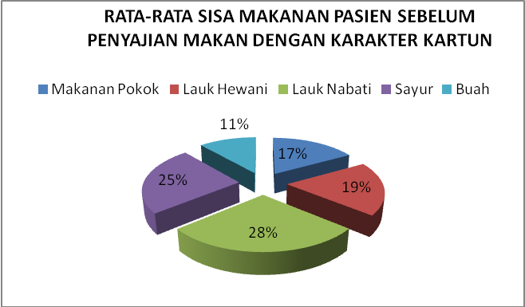

- Gambaran Penyajian Makan dengan Karakter Kartun dan Sisa Makanan Pada Pasien Anak
Penyajian makan dengan karakter kartun dilakukan pada siklus menu 8, 9 dan 10 untuk pasien anak yang dilakukan berulang sebanyak tiga kali pengamatan selama bulan April 2015. Penyajian makan dengan karakter kartun disajikan pada saat makan siang. Hal ini dikarenakan penyajian makanan yang dilakukan pada waktu makan siang dapat lebih terpantau. Pengamatan sisa makanan dilakukan secara visual dengan melihat hasil sisa makanan pada pasien anak menggunakan skala pengukuran di kembangkan oleh Comstock dengan menggunakan skor skala 6 poin kemudian hasil pengamatan ditulis pada formulir comstock.
Berdasarkan hasil perhitungan, nilai rata-rata sisa makanan anak yang disajikan makan dengan karakter kartun menunjukkan rata-rata sisa makanan < 20%. Berdasarkan hasil pengukuran, nilai rata-rata sisa makanan pasien anak berkisar antara 10,7% - 14,4%. Rata-rata sisa makanan paling tinggi yaitu pada lauk nabati sebesar 16,8%, sedangkan rata-rata sisa makanan paling rendah yaitu pada buah sebesar 7,5%. Hasil nilai rata-rata sisa makanan berdasarkan komposisi bahan makanan dalam siklus berulang menu 8, 9 dan 10 dapat dilihat pada tabel 5
Tabel 5. Nilai rata-rata sisa makanan berdasarkan komposisi bahan makanan dalam siklus berulang menu 8, 9 dan 10
Nilai rata-rata (%) | Tanggal Pengamatan |  |  |  |  |  |  |  |  | Rata-rata Sisa Makanan
Nilai rata-rata (%) | 8 | 9 | 10 | 18 | 19 | 20 | 28 | 29 | 30 | Rata-rata Sisa Makanan
Menu ke | 8 | 9 | 10 | 8 | 9 | 10 | 8 | 9 | 10 | Rata-rata Sisa Makanan
Makanan Pokok (MP) | 12.5 | 10.0 | 7.1 | 12.5 | 7.1 | 10.7 | 8.3 | 7.1 | 8.3 | 9,8
Lauk Hewani (LH) | 12.5 | 10.0 | 10.7 | 12.5 | 14.3 | 14.3 | 12.5 | 14.3 | 12.5 | 12,6
Lauk Nabati (LN) | 18.8 | 15.0 | 14.3 | 16.7 | 17.9 | 17.9 | 16.7 | 17.9 | 16.7 | 16,8
Sayur (S) | 18.8 | 20.0 | 14.3 | 12.5 | 14.3 | 14.3 | 16.7 | 14.3 | 16.7 | 15,7
Buah (B) | 9.4 | 10.0 | 7.1 | 4.2 | 10.7 | 7.1 | 8.3 | 7.1 | 4.2 | 7,5

Gambaran sisa makanan juga dapat dilihat berdasarkan komposisi masing-masing bahan makanan dari makanan pokok, lauk hewani, lauk nabati, sayur dan buah. Sisa makanan pokok berdasarkan hasil perhitungan menunjukkan hasil yang baik. Sisa makanan pokok < 20%. Kisaran sisa makanan makanan pokok pada siklus menu 8, 9 dan 10 yaitu antara 7,1 % - 12,5 %. Rata-rata sisa makanan pokok pada siklus menu 9 adalah yang paling baik dengan sisa makanan tertinggi hanya 10%.
Grafik 1. Gambaran rata-rata sisa makanan pokok
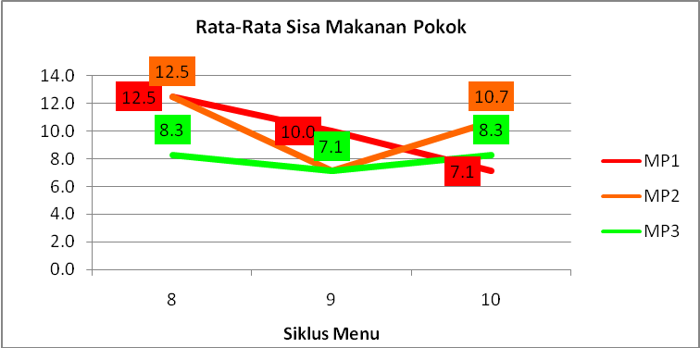
Grafik 2. Gambaran rata-rata sisa makanan lauk hewani
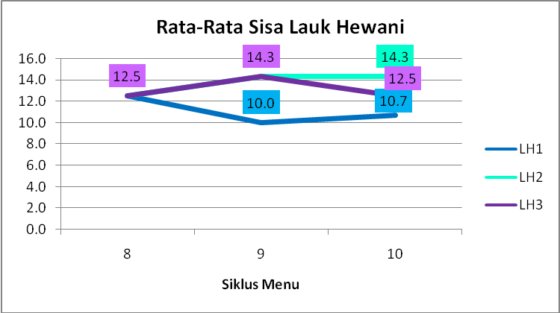
Sisa makanan lauk hewani berdasarkan hasil perhitungan menunjukkan hasil yang cukup baik. Sisa makanan lauk hewani masih tergolong < 20%. Kisaran sisa makanan lauk hewani pada siklus menu 8, 9 dan 10 yaitu antara 10 % - 14,3 %. Rata-rata sisa makanan lauk hewani pada siklus menu 8 sama rata yaitu 12,5 %. Gambaran rata-rata sisa makanan lauk hewani dapat dilihat pada grafik 2.
Grafik 3. Gambaran rata-rata sisa makanan lauk nabati
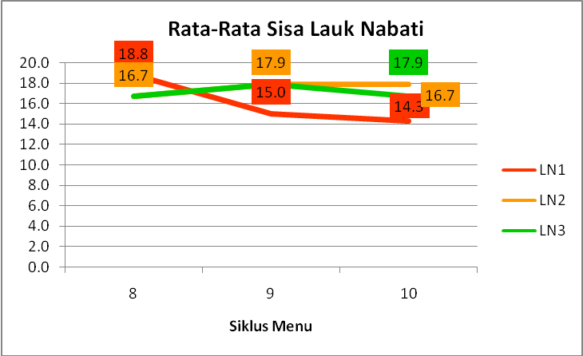
Sisa makanan lauk nabati berdasarkan hasil perhitungan menunjukkan hasil yang cukup tinggi dibandingkan sisa makanan dari komposisi bahan makanan lainnya. Kisaran sisa makanan lauk nabati pada siklus menu 8, 9 dan 10 yaitu antara 14,5 % - 18,8 %. Rata-rata sisa makanan lauk nabati tertinggi yaitu 18,8 %.
Grafik 4. Gambaran rata-rata sisa makanan sayur
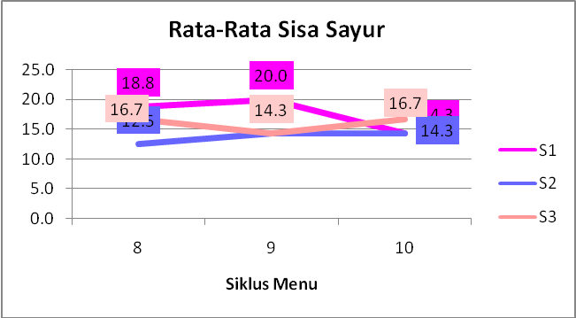
Sisa makanan sayur berdasarkan hasil perhitungan menunjukkan hasil yang paling tinggi. Sisa makanan sayur mencapai cut off point 20% pada siklus menu 9. Sedangkan kisaran sisa makanan sayur pada siklus menu 8, 9 dan 10 yaitu antara 12,5 % - 20 %.
Grafik 5. Gambaran rata-rata sisa makanan buah
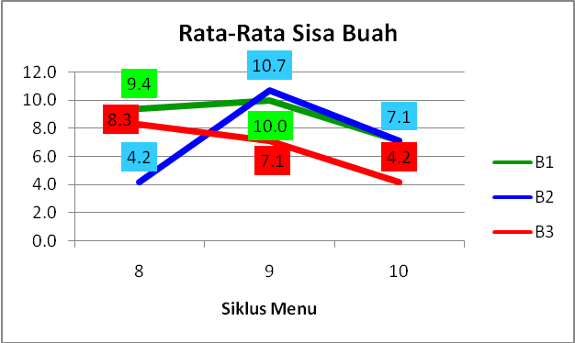
Sisa makanan buah berdasarkan hasil perhitungan menunjukkan hasil sisa makanan yang paling rendah dibandingkan sisa makanan dari komposisi bahan makanan lainnya. Kisaran sisa makanan buah pada siklus menu 8, 9 dan 10 yaitu antara 4,2 % - 10,7 %. Rata-rata sisa makanan buah terendah yaitu 4,2 %.
Gambaran rata-rata sisa makanan secara umum dapat digambarkan seperti pada diagram 2. Nilai rata-rata sisa makanan pasien anak dengan penyajian makan dengan karakter kartun menunjukkan hasil yang baik yaitu < 20%. Rata-rata nilai sisa makanan dengan penyajian makan dengan karakter kartun yaitu 12,42%
Diagram 2. Gambaran rata-rata sisa makanan dengan penyajian makan dengan karakter kartun
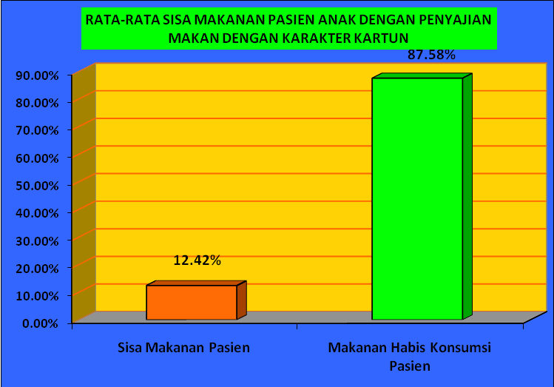

- PEMBAHASAN
Pengaturan makan bagi orang sakit terutama anak-anak mempunyai tujuan untuk memberikan zat gizi yang cukup bagi pemeliharaan atau pemulihan serta peningkatan kesehatan, pertumbuhan dan perkembangan fisik serta melakukan aktifitas fisik. Dalam pengaturan makannya, perlu penyusunan menu yang baik. Penyusunan menu serta penyajian menu makanan pada anak harus diperhatikan dengan seksama karena dapat mempengaruhi daya terima makan anak baik dari penampilan, tekstur, warna, aroma, besar porsi dan pemilihan alat makan yang menarik. Pengaturan menu makan anak sesuai standar penyajian rumah sakit disesuaikan dengan standar yang telah tersedia karena kebutuhan zat gizi sangat berbeda sesuai dengan tingkatan umur. Sehingga akan mempengaruhi besar porsi juga kecukupan kalorinya. Besar porsi dan penampilan yang tepat menjadi keuntungan pada penerapan penyajian menu anak karena penyajian yang sesuai dapat memaksimalkan daya asupan dan daya terima anak.
Daya terima merupakan jumlah makanan yang dapat dikonsumsi pasien pada satu waktu yang besar kecilnya dapat diukur dari sisa makanan. Faktor yang secara langsung mempengaruhi daya terima adalah selera makan, yaitu adanya keinginan untuk makan. Sedangkan faktor yang secara tidak langsung mempengaruhi daya terima antara lain cita rasa makanan, umur, jenis kelamin, jenis penyakit, jenis diet, standar diet, lama perawatan, kelas perawatan, sosial budaya dan lingkungan. Apabila daya terima terhadap makanan kurang memuaskan maka berpengaruh terhadap asupan gizi pasien dan apabila berlangsung lama maka akan menyebabkan defisiensi zat gizi. Daya terima pasien terhadap makanan yang kurang akan menyebabkan tingginya sisa makanan.
Sisa makanan adalah semua atau sebagian makanan yang disajikan kepada pasien yang tidak habis dimakan dan dibuang sebagai sampah. Sisa makanan dalam pelayanan makanan di rumah sakit menjadi indikator keberhasilan dan standar pelayanan mutu dari Instalasi Gizi. Sisa makanan dikatakan tinggi atau banyak jika pasien tidak mengkonsumsi makanan sebanyak >20%, sedangkan untuk pasien yang meninggalkan sisa makanan < 20% dikatakan memiliki sisa makanan sedikit. Sisa makanan diukur menggunakan taksiran visual skala Comstock 6 poin pada setiap jenis makakan yang kemudian dikonversi kedalam persen. Penggunaan metode taksiran visual skala Comstock 6 poin ini dikarenakan lebih praktis dalam mengukur sisa makanan dibanding metode lain. Metode ini dinilai akurat untuk meilai daya terima makanan di rumah sakit. Metode taksiran visual ini dikelompokkan sesuai dengan waktu dan jenis makanan.
Sisa makanan tinggi apabila penampilan makanan dan rasa makanan yang disajikan kurang menarik dan kurang enak. Untuk mengurangi tingginya sisa makanan oleh pasien tersebut, kreativitas dan daya seni sangat diperlukan dalam menciptakan suatu penampilan dan penyajian makan yang baik. Oleh karena itu perlu modifikasi pada menu makanan rumah sakit agar sajian makan yang ditampilkan dapat diterima pasien dan dapat meminimalisasi sisa makanan. Modifikasi makan dengan karakter kartun menjadi pilihan modifikasi yang mudah diterapkan, praktis, menarik dan sesuai dengan sajian menu bagi anak. Beberapa penelitian menunjukkan hasil bahwa penyajian makan dengan karakter kartun atau biasa disebut penyajian ala bento ini terbukti lebih baik dari penyajian makan rumah sakit.
Penyajian makan dengan karakter kartun merupakan penyajian standar rumah sakit yang telah dimodifikasi bentuk dan tampilannya tanpa mengubah nilai gizinya. Pada penyajiannya, nasi, lauk hewani, lauk nabati, sayur dan buah dibentuk semenarik mungkin dengan dicetak atau dipotong-potong untuk disajikan menyerupai karakter kartun seperti Bernard bear, angry bird, sponge bob, dll. Pengaruh penyajian makan dengan karakter kartun terhadap daya terima pada pasien anak mendapat hasil yang baik dari pasien anak di Rumah Sakit Islam Sultan Agung sehingga dapat menurunkan sisa makanan. Hal ini didukung hasil yang menunjukkan bahwa sisa makanan pasien anak setelah dilakukan penyajian makan dengan karakter kartun cenderung turun. Sebelum dilakukan penyajian makan dengan karakter kartun di Rumah Sakit Islam Sultan Agung diketahui bahwa sisa makanan pada pasien anak tinggi terutama sisa makanan dari golongan lauk hewani (28,8%); lauk nabati (27,8%); dan sayur (24,3%).
Hasil penelitian menggambarkan bahwa dengan penyajian makan dengan karakter kartun, sisa makanan pasien anak turun menjadi 12,42%. Angka ini sudah sesuai dengan standar pelayanan minimal rumah sakit yaitu sisa makanan < 20% dari total makanan yang disajikan kepada pasien. Menurunnya angka sisa makanan pada pasien anak yang terjadi setelah bentuk penampilan makanan diubah dari penyajian makanan biasa menjadi bentuk karakter. Penampilan makanan merupakan penentu cita rasa makanan yang meliputi komponen warna makanan, konsistensi makanan, bentuk makanan, besar porsi makanan, dan cara penyajian makanan (Moehyi, 1992). Penyajian makanan dengan karakter kartun dapat menarik pasien anak untuk mengkonsumsi makanan karena bentuknya yang menarik. Penyajian makanan yang menarik dapat meningkatkan nafsu makan pasien anak untuk mengkonsumsi makanan yang disajikan. Hal ini dikarenakan nafsu makan yang baik pada anak akan mempengaruhi daya terima makan anak. Dengan meningkatnya daya terima makan anak, maka asupan makanan yang diberikan akan lebih diterima dengan baik dan berdampak pada habisnya makanan yang diberikan.
Berdasarkan hasil penelitian yang telah dilakukan, nilai rata-rata sisa makanan anak yang disajikan makan dengan karakter kartun menunjukkan rata-rata sisa makanan < 20%, hasil ini telah sesuai dengan target standar pelayanan minimal yang ditetapkan oleh Instalasi Gizi yang merujuk pada standar yang telah ditentukan oleh Depkes. Nilai rata-rata sisa makanan pasien anak berkisar antara 10,7% - 14,4%. Tidak semua makanan yang disajikan habis dikonsumsi oleh pasien dikarenakan asupan makan pasien di rumah sakit sangat dipengaruhi oleh nafsu makan yang berubah selama menjalani perawatan di rumah sakit. Perubahan lingkungan pada pasien yang dirawat di rumah sakit seperti perubahan makanan dan hadirnya orang-orang baru seperti dokter, perawat dan tenaga paramedis lain membuat pasien terutama pada pasien anak dapat mengalami tekanan psikologis yang berdampak pada kehilangan nafsu makan.
Rata-rata sisa makanan paling tinggi yaitu pada lauk nabati sebesar 16,8%, sedangkan rata-rata sisa makanan paling rendah yaitu pada buah sebesar 7,5%. Sisa makanan lauk nabati tergolong tinggi dapat dikarenakan kurangnya variasi menu lauk nabati yang disajikan pada saat makan siang di 3 siklus menu yang berurutan pada siklus menu 8, 9, dan 10 yaitu berupa tempe. Modifikasi lauk nabati menjadi beberapa bentuk makan dengan karakter seperti ditusuk menyerupai sate dan bentuk bunga yang bertujuan untuk meningkatkan daya terima makanan pada pasien masih belum efektif hasilnya karena masih banyak faktor lain yang mempengaruhi sisa makanan yaitu warna, rasa, bentuk makanan, dan besar porsi. Warna makanan merupakan hal yang paling mempengaruhi dalam penampilan makanan. Warna tempe yang disajikan pada menu ke 8 dan 10 sudah menarik, akan tetapi warna tempe pada menu ke 9 kurang menarik karena terlihat pucat. Hal ini berkaitan dengan jenis bumbu yang digunakan dalam proses pemasakan. Rasa dari suatu makanan yang disajikan adalah faktor yang berperan penting dalam menentukan sisa makanan. Komponen yang berperan dalam penentu rasa makanan adalah aroma, bumbu, tekstur, tingkat kematangan, dan suhu makanan (Moehyi,1992). Selain itu, bentuk makanan tidak kalah penting dalam mempengaruhi sisa makanan karena bentuk makanan yang disajikan dapat membuat makanan menjadi lebih menarik saat disajikan. Penyajian makanan yang menarik dapat meningkatkan selera makan pasien. Bentuk tempe yang disajikan pada menu 9 dan 10 hanya disajikan dalam bentuk potongan kotak saja, sehingga bentuk penyajiannya kurang menarik. Sisa makanan yang paling rendah pada buah dikarenakan cita rasa buah yang cenderung segar dan tidak menimbulkan rasa mual sehingga sebagian besar pasien anak menghabiskan buah yang disajikan.
Sisa makanan pokok paling banyak terjadi pada siklus menu ke 8 yaitu sebesar 12,5%. Sisa makanan pokok ini telah sesuai dengan standar pelayanan minimal rumah sakit yaitu < 20%. Hal ini dikarenakan bentuk makanan pokok telah dimodifikasi menjadi karakter kartun yang menarik bagi anak-anak berupa Bernard bear dan angry bird. Bentuk penyajian yang menarik ini dapat meningkatkan nafsu makan anak sehingga daya terima makanan pokok menjadi baik.
Pada lauk hewani sisa makanan yang paling banyak terjadi pada siklus menu ke 9 yaitu sebesar 14,3 %. Hasil ini juga telah memenuhi target yaitu < 20%. Lauk hewani yang disajikan pada menu ke 9 adalah rica-rica ayam fillet. Sementara sisa makanan sayur terjadi pada siklus menu ke 9 yaitu sebesar 20%. Hasil ini telah mencapai batas atas target standar pelayanan minimal rumah sakit yang seharusnya < 20%. Hal ini disebabkan karena jenis sayuran yang digunakan pada pasien kelas 3 sebagai subjek penelitian sangat terbatas. Bentuk dan penyajian sayur yang kurang menarik menjadi alasan untuk menyisakan sayur. Saat ini banyak anak yang tidak menyukai sayuran, selain dari bentuk yang menyerupai daun, warna yang kurang menarik dipengaruhi oleh stigma rasa sayuran yang tidak enak dan tidak sesuai dengan selera. Sehingga alasan klasik dari anak tersebut menyebabkan asupan sayur pada anak masih rendah (Dewi F, 2001).

BAB V
SIMPULAN DAN SARAN

- SIMPULAN
- Rerata sisa makanan pada pasien anak setelah dilakukan penyajian makan makan dengan karakter kartun mengalami penurunan yaitu sebesar 12,42%.
- Rerata sisa makanan pada makanan pokok yaitu sebesar 9,8%.
- Rerata sisa makanan pada lauk hewani yaitu sebesar 12,6%.
- Rerata sisa makanan pada lauk nabati yaitu sebesar 16,8%.
- Rerata sisa makanan pada sayur yaitu sebesar 15,7%.
- Rerata sisa makanan pada buah yaitu sebesar 7,5%.

- SARAN
- Penyajian makan dengan karakter kartun dapat diterapkan pada menu pasien anak untuk semua kelas perawatan.
- Mengkaji siklus menu yang ada agar tidak berulang pada waktu makan yang sama.
- Pemilihan jenis sayur terutama pada pasien kelas 3 lebih bervariasi sehingga dapat meminimalkan sisa makanan sayur.

DAFTAR PUSTAKA
- Almatsier, Sunita. 2005. Penuntun Diet edisi baru. Jakarta. PT Gramedia Pustaka Utama.
- Anzar, Julius., Bagus Pratignyo., dan M Nazir. Profil Kecukupan Asupan Makanan pada Rawat Inap. Sari Pediatri, Vol. 14, No. 6, April 2013.
- ASDI, Persagi, dan IDAI. 2014. Penuntun Diet Anak. BP Fakultas Kedokteran Universitas Kedokteran.
- Depkes RI. 2013. Standar Pelayanan Minimal Rumah Sakit. Jakarta. Depkes RI
- ________.2012. Standar Pelayanan Minimal Rumah Sakit.Jakarta. Depkes RI
- Heryawanti, Tiurma., Endi Paryanto Prawirohartono., dan Toto Sudargo. Pengaruh Alat Penyajian Disposable terhadap Sisa Makanan Pasien di Ruang Rawat Inap RSUP Dr Kariadi Semarang. Jurnal Gizi Klinik Indonesia. 2004. I : 87-95
- Indriastuti, Fatwa Ruli. 2013. Pengaruh Penyajian Makan dengan karakter kartun terhadap Asupan Gizi Pasien di Bangsal Anak RSUP Dr.Sardjito. Skripsi : Universitas Gadjah Mada.
- Lestari, Wahyu Budi. 2014. Pengaruh Penyajian Makanan Makan dengan karakter kartun terhadap Daya Terima Anak Prasekolah di TK Bina Anak Sholeh Yogyakarta. Skripsi : Universitas Gadjah Mada.
- Lumbatoruan, Sari BD. 2012. Hubungan Penampilan Makanan Dan Faktor Lainnya Dengan Sisa Makanan Biasa Pasien Kelas 3 Seruni RS Puri Cinere Depok Bulan April-Mei 2012. Fakultas Kesehatan Masyarakat. Universitas Indonesia
- Maligan, Jaya Mahar. 2009. Penyusun dan Perencanaan Menu Berdasarkan Gizi Seimbang. Universitas Brawijaya
- Moehyi. 1992. Penyelenggaraan MakananInstitusi dan Jasa Boga. Jakarta: Bhratara
- Natinal Health Service (NHS). Managing Food Waste in The NHS. Department of Health. NHS Estates 2005)
- Nida, Khairun. 2011. Faktor-Faktor yang Berhubungan dengan SIsa Makanan Pasien Rawat Inap di Rumah Sakit Jiwa Sambang Lihum. Skripsi Sekolah Tinggi Ilmu Kesehatan Husada Borneo Banjarbaru.
- Nuryanti, Puji., Margo Utomo dan Mifbakhuddin. 2008Hubungan antara Waktu Penyajian, Penampilan, dan Rasa Makanan dengan Sisa Makanan pada Pasien Rawat Inap Dewasa di RS Bhakti Wira Tamtama Semarang. Skripsi FKM. Universitas Muhammadiyah Semarang.
- Persagi. 2003. Penuntun Diit Anak. Jakarta : PT Gramedia Pustaka Utama.
- Weekes C.E. The Effect of Protected Mealtimes on Meal Interruptions, Feeding Assistance, Energy, and Protein Intake and Plate Waste. Journal Cambridge. 2007. 67: E119
- West danWood. 1998. Food Service in Institution SixthEducation New York. Mac Milan Publishing Company.
- Widyaningtyas, Fatmawati. 2013. Pengaruh Penyajian Makan dengan karakter kartun dengan Persepsi dan Daya Terima Pasien di Bangsal Anak RSUP Dr.Sardjito. Universitas Gajah Mada.
- Widyanti, Evy Kartiko. 2015. Hubungan Penampilan Makanan, Rasa Makanan dan Ketepatan Waktu Penyajian dengan Sisa Makanan Lunak Pasien di Rumah Sakit Ibu dan Anak Tiara Cikupa Tangerang. Universitas Esa Unggul.
- Muhlisina, Hilma Ika, Yeni Prawiningdyah dan Yeny Sulistyowati. 2012. Pengaruh Variasi Bentuk Lauk Nabati Terhadap Daya Terima Pada Pasien Anak Di RSUD Panembahan Senopati Bantul. Universitas Respati Yogyakarta.
- Alzubaidy, Abdul Aziz. 2009. Hubungan Tingkat Kepuasan dengan Sisa Makanan Biasa pada Pasien Rawat Inap di Rumah Sakit Umum Daerah Kabupaten Fakfak. Skripsi: Universitas Gadjah Mada.
- Hendrayati, KU., et al. 2009. Gambaran Daya Terima Makanan dan Asupan Zat Gizi terhadap Lama Rawat Pasien Anak di RSUD Salewangang Maros. Jurnal Media Gizi Pangan Vol.VIII, Edisi 2, Juli-Desember 2009.
- Tarua, Rianti H. 2011. Hubungan Ketepatan Jam Pelayanan Makanan dengan Sisa Makanan Pasien Diet Nasi di Ruang Rawat Inap RSUP Dr.Sardjito Yogyakarta. Skripsi: Universitas Gadjah Mada.

LAMPIRAN
- Lampiran 1. Sisa Makanan pada Pasien Anak setelah Penyajian Makan makan dengan Karakter Kartun
No | Nama | Tanggal Pengamatan | Ruang | Umur (th) | Jenis Kelamin | Sisa Porsi Makan Siang (%)
 |  |  |  |  |  | Makanan Pokok | Lauk Hewani | Lauk Nabati | Sayur | Buah
1. | An. HI | 8 April 2015 | Nisa 1 | 3 | P | 25 | 25 | 0 | 25 | 25
2. | An. RB | 8 April 2015 | Nisa 1 | 5 | P | 0 | 25 | 25 | 25 | 25
3. | An. BR | 8 April 2015 | Nisa 1 | 9 | L | 25 | 25 | 25 | 25 | 25
4. | An. MR | 8 April 2015 | Nisa 1 | 13 | L | 0 | 0 | 25 | 0 | 0
5. | An. SM | 8 April 2015 | Athfal | 4 | L | 0 | 0 | 0 | 25 | 0
6. | An. AF | 8 April 2015 | Athfal | 5 | P | 0 | 0 | 25 | 25 | 0
7. | An. Ay | 8 April 2015 | Athfal | 9 | P | 25 | 0 | 25 | 25 | 0
8. | An.NJ | 8 April 2015 | Athfal | 12 | P | 25 | 25 | 25 | 0 | 0
9. | An. RA | 10 April 2015 | Nisa 1 | 12 | L | 25 | 25 | 0 | 25 | 0
10. | An. MA | 10 April 2015 | Nisa 1 | 10 | L | 0 | 0 | 25 | 25 | 25
11. | An. AR | 10 April 2015 | Nisa 1 | 3 | P | 25 | 0 | 25 | 0 | 25
12. | An. DN | 10 April 2015 | Athfal | 2 | L | 0 | 25 | 25 | 0 | 0
13. | An. GI | 10 April 2015 | Athfal | 4 | P | 0 | 0 | 25 | 25 | 0
14. | An. DF | 18 April 2015 | Nisa 1 | 12 | L | 0 | 25 | 0 | 0 | 0
15. | An. KH | 18 April 2015 | Nisa 1 | 9 | P | 0 | 0 | 25 | 25 | 0
16. | An. UI | 18 April 2015 | Nisa 1 | 3 | L | 25 | 25 | 25 | 0 | 25
17. | An. MI | 18 April 2015 | Nisa 1 | 13 | P | 0 | 0 | 25 | 25 | 0
18. | An. AP | 18 April 2015 | Athfal | 7 | P | 25 | 25 | 0 | 0 | 0
19. | An. RU | 18 April 2015 | Athfal | 9 | L | 25 | 0 | 25 | 25 | 0
20. | An. NS | 19 April 2015 | Nisa 1 | 12 | P | 0 | 25 | 0 | 0 | 0
21. | An. FA | 19 April 2015 | Athfal | 4 | P | 25 | 25 | 25 | 25 | 25
22. | An. AJ | 20 April 2015 | Athfal | 11 | P | 0 | 0 | 25 | 25 | 0
23. | An. TG | 20 April 2015 | Athfal | 11 | L | 25 | 25 | 25 | 25 | 25
24. | An. CN | 20 April 2015 | Athfal | 5 | P | 25 | 0 | 0 | 25 | 25
25. | An. SA | 28 April 2015 | Nisa 1 | 10 | L | 0 | 0 | 25 | 25 | 0
26. | An. NA | 28 April 2015 | Nisa 1 | 3 | P | 25 | 0 | 25 | 25 | 0
27. | An. RS | 28 April 2015 | Nisa 1 | 7 | L | 0 | 25 | 0 | 0 | 0
28. | An. AL | 28 April 2015 | Athfal | 2 | L | 25 | 25 | 25 | 25 | 25
29. | AN. LR | 28 April 2015 | Athfal | 9 | L | 0 | 0 | 0 | 25 | 25
30. | An. SD | 28 April 2015 | Athfal | 12 | L | 0 | 25 | 25 | 0 | 0
31. | An. SA | 29 April 2015 | Nisa 1 | 10 | L | 0 | 0 | 25 | 25 | 0
32. | An. NA | 29 April 2015 | Nisa 1 | 3 | P | 25 | 25 | 25 | 0 | 0
33. | An. KI | 29 April 2015 | Nisa 1 | 11 | P | 0 | 0 | 25 | 25 | 25
34. | An. AI | 29 April 2015 | Athfal | 2 | L | 25 | 25 | 25 | 25 | 0
35. | An. FT | 29 April 2015 | Athfal | 13 | P | 0 | 0 | 0 | 25 | 25
36. | An. SP | 30 April 2015 | Nisa 1 | 10 | L | 25 | 25 | 25 | 0 | 0

- Lampiran 2. Dokumentasi Penyajian Makan Makan dengan Karakter Kartun
Siklus Menu | Menu Makan Penyajian Biasa | Menu Makan Penyajian Makan dengan karakter kartun
Menu 8 | 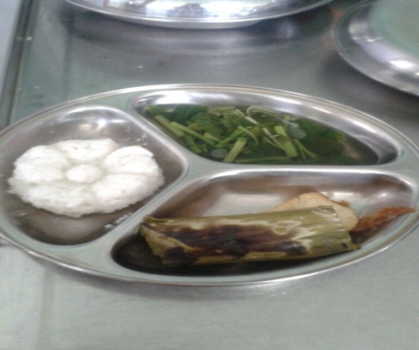 | 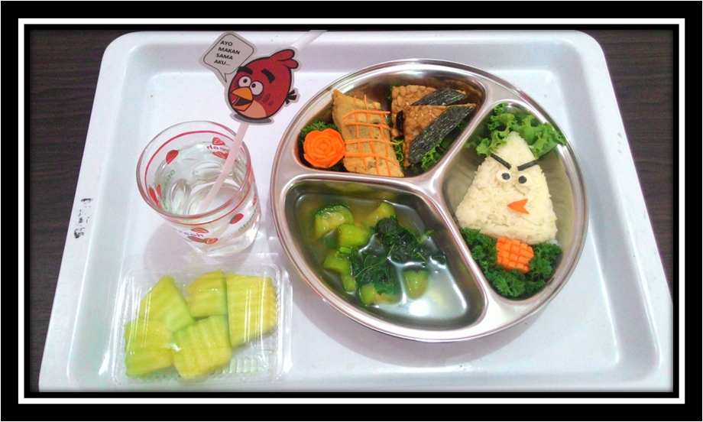
Menu 9 | 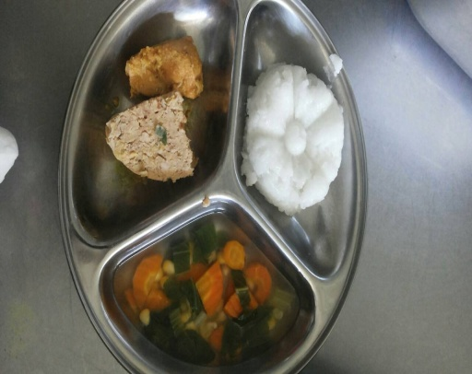 | 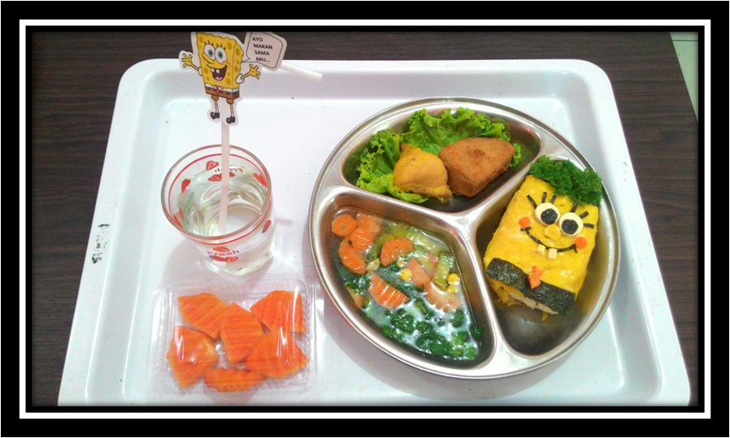
Menu 10 | 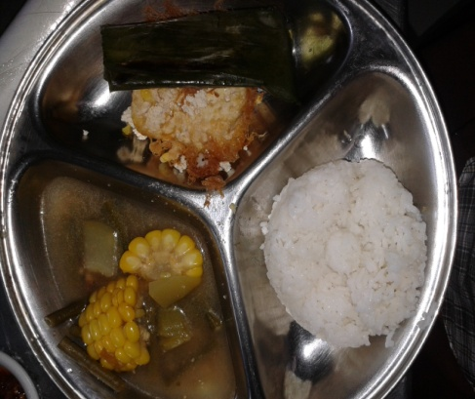 | 